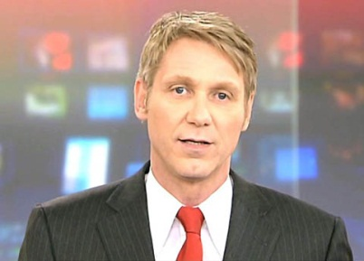

Tagesschau Backstage
Das Newsteam vom 13. Mai 2008

1. Wann begann am 13. Mai 2008 der Arbeitstag für den Moderator der «Tagesschau»-Hauptausgabe?
Um elf Uhr

2. Wie heisst das Gerät, auf welchem der zu sprechende Text aufgezeichnet ist?
Teleprompter

3. Wann siehst du die Hauptausgabe der deutschschweizerischen «Tagesschau» erstmals auf dem Bildschirm?
Um 19:30 Uhr

4. Wenn du die Sendung um 19:30 Uhr verpasst hast, wo kannst du sie als Wiederholung sehen bzw. abrufen?
Auf SF Info, und zwar am gleichen Tag, normalerweise um 20:00 Uhr oder um 21:00 Uhr. Im Internet als Video (via Web), und zwar rund um die Uhr, ohne Zeitbeschränkung.

5. Welche Körperteile werden zusätzlich zum Gesicht des Moderators geschminkt?
Die Hände

6. Was macht die Arbeit des Sprechers besonders stressig?
Wenn ein kurzfristig geänderter Text oder eine völlig neue Nachricht ohne Probe sofort zu verlesen ist.

7. Welche Schwierigkeiten ergeben sich immer wieder bei Direktschaltungen ins Ausland?
Zeitverschiebung, Sprache, Anzahl der Korrespondenten vor Ort, politische, juristische, ethische Vorbehalte, technische Störfaktoren, Urheberrechte

8. Kennst du andere tägliche und wöchentliche Informations-sendungen des Schweizer Fernsehens?
Individuelle Antwort
Zum Beispiel: «Schweiz aktuell», «10vor10», «Glanz und Gloria», «SF mySchool», «Kassensturz», «Rundschau», «Puls», «Einstein»

9. Welcher TV-Beruf würde dich interessieren?
Individuelle Antwort

10. Wie oft siehst du dir pro Woche die «Tagesschau» an?
Individuelle Antwort

11. Schätze die Einschaltquote einer normalen TS-Hauptausgabe.
Der durchschnittliche Marktanteil beträgt knapp 60 Prozent. Das heisst, dass auf rund 6 von 10 eingeschalteten TV-Apparaten die TS läuft. Täglich schauen rund 900'000 Personen um 19:30 Uhr die «Tagesschau».

12. Welche Art von Meldungen findest du über- oder untervertreten in der «Tagesschau»?
Individuelle Antwort

